电子科技大学
实
验
报
告

课 程 名 称：数字图像处理
学 生 姓 名：杨营乐
学 号：2012060050006
学 院：计算机科学与工程学院
指 导 教 师：申杰
日 期： 2014 年 11 月 30 日

实验项目名称：直方图均衡化图像增强的计算机实现
报告评分： 教师签字：
一、实验原理
典型的BMP图像文件由四部分组成：
1：文件头，它包含BMP图像文件的类型、内容尺寸和起始偏移量等信息；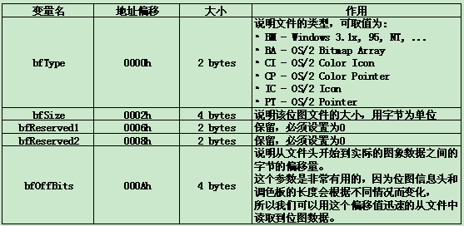
2：图像参数，它包含 图像的宽、高、压缩方法，以及颜色定义等信息；
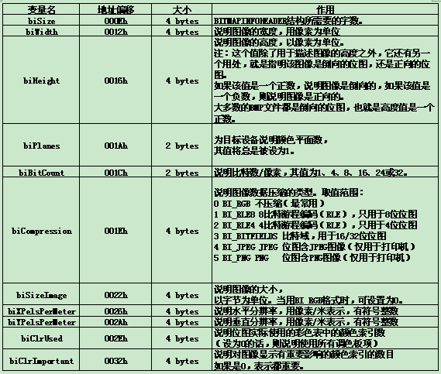
3：调色板，可选部分，bpp较小的位图需要调色板；有些位图，比如24bpp（真彩色）图就不需要调色板，实验用图片是24位的，所以不需要处理调色板；
4：位图数据，这部分的内容因位图实际像素位数和编码格式而不同，在真彩位图中直接使用RGB真彩色值；而有调色板的位图则使用调色板 中颜色索引值。实验用图片是24位的，直接使用RGB真彩色值。
5：对齐规则。Windows默认的扫描的最小单位是4字节，如果数据对齐满足这个值的话对于数据的获取速度等都是有很大的增益的。因此，BMP图像顺应了这个要求，要求每行的数据的长度必须是4的倍数，如果不够需要进行比特填充（以0填充），这样可以达到按行的快速存取。这时，位图数据区的大小就未必是 图片宽×每像素字节数×图片高 能表示的了，因为每行可能还需要进行比特填充。
均值滤波也称为线性滤波，其采用的主要方法为邻域平均法。线性滤波的基本原理是用均值代替原图像中的各个像素值，即对待处理的当前像素点（x，y），选择一个模板，该模板由其近邻的若干像素组成，求模板中所有像素的均值，再把该均值赋予当前像素点（x，y），作为处理后图像在该点上的灰度个g（x，y），即个g（x，y）=1/m ∑f（x，y） m为该模板中包含当前像素在内的像素总个数。
- 实验目的
1、熟悉均值滤波理论基础；
2、掌握均值滤波计算机实现方法；
3、学习C语言的编程方法；
4、验证均值滤波处理理论；
5、观察均值滤波处理结果；
三、实验内容
1、掌握高级语言编程技术；
2、独立编制均值滤波处理程序；
3、编译并生成可执行文件；
4、考察处理结果。

- 实验器材（设备、元器件）
计算机
CPU： |  | AMD A8-5550M APU with Radeon(tm) HD Graphics (四核4线程)
主板： |  | 联想 Lenovo IdeaPad Y485P (AMD Bolton)
内存： |  | 8 GB , DDR3 ,
显卡： |  | ATI/AMD Mars-XTX , 2GB
硬盘： |  | 希捷 ST1000LM024 HN-M101MBB , 5400 转 , 1000 GB
显示器： |  | LG Philips [Unknown Model: LGD03B3]
网卡： |  | Atheros Communications AR9485 Wireless 网络适配器
声卡： |  | AMD Hudson-2/3/4 - High Definition 音频设备控制器
操作系统：windows7旗舰版 64位
开发环境：C-Free 5.0 ， C99标准
编译器：mingw 5
- 实验步骤
- 编辑代码
- 调试代码
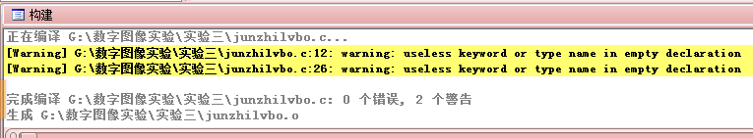
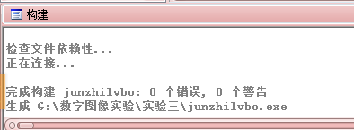

- 代码没有错误后，连接，运行。得到处理后的图片
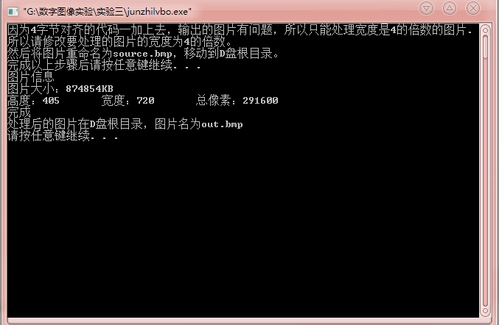

- 实验数据及结果分析
- 处理彩色图像
处理前
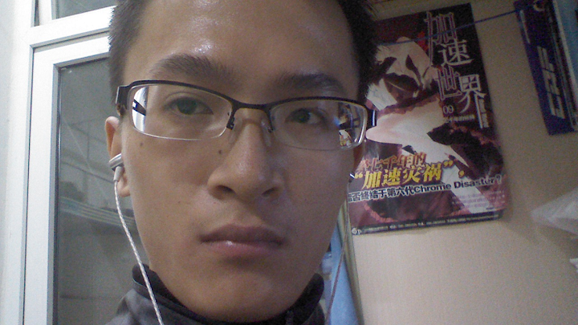
处理后
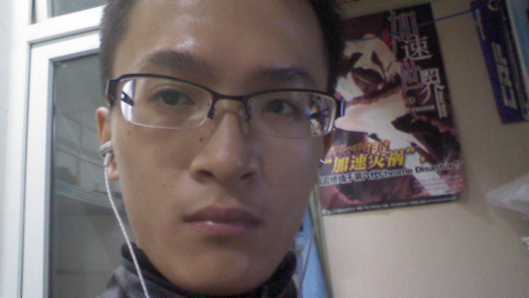
- 处理灰度图像
处理前
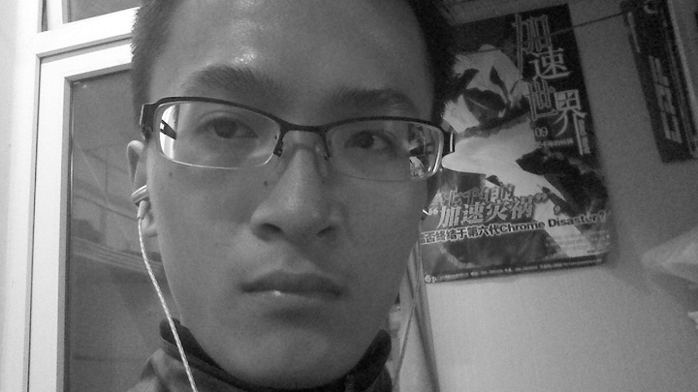
处理后
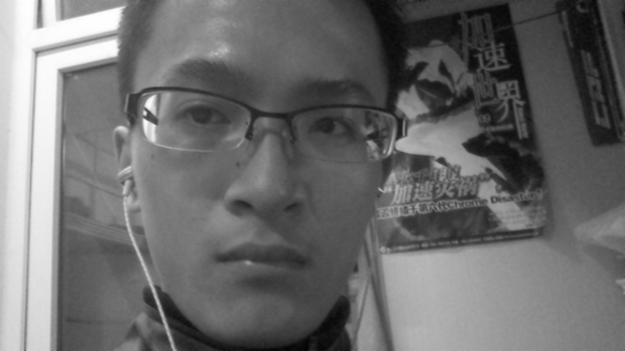
处理后的图片噪点变少，但是也变得模糊了一点。

- 实验结论
代码基本正确，成功对BMP彩色图像、BMP灰度图像进行了均值滤波。
- 总结及心得体会
通过这次实验，了解了均值滤波的原理，同时也了解了下中值滤波的原理，巩固了C语言的编程能力。

九、对本实验过程及方法、手段的改进建议
无

